Муниципальное бюджетное общеобразовательное учреждение
«Красноалександровская основная общеобразовательная школа Шебекинского
района Белгородской области»

«Рассмотрено» | «Согласовано» | «утверждено»
на заседании | Заместитель директора по | Директор МБОУ
методического совета  школы | УВР МБОУ  «Красноалександровская | «Красноалександровская ООШ»
Протокол № 1 | ООШ» | _________ / Е.А.Хлынов/
от « 30 » августа 2012 года | _______ / Т.И.Курлыкина/ | Приказ № 56
 | « 30 » августа 2012 г. | от «31 » августа 2012 г.

Рабочая программа
по предмету
«АЛГЕБРА»
7 класс

Курлыкина Татьяна Ивановна,
учитель математики

2012 год

Пояснительная записка

Рабочая программа по предмету «Алгебра» для 7 класса составлена на основе авторской программы Макарычевы Ю.Н.и др., составитель Т.А. Бурмистрова. «Программы общеобразовательных учреждений. Алгебра 7-9 классы». Издательство «Просвещение». Москва. 2008 г.
Данная рабочая программа составлена для изучения алгебры по учебнику Макарычев Ю.Н., Миндюк Н.Г., Нешков К.И., Суворова С.Б., под редакцией Теляковского С.А. «Алгебра 7 класс» (издательство «Просвещение» М. 2008 год).

Изучение алгебры в 7 классе направлено на достижение следующих целей:
- продолжить овладевать системой математических знаний и умений, необходимых для применения в практической деятельности, изучения смежных дисциплин, продолжения образования;
- продолжить интеллектуальное развитие, формирование качеств личности, необходимых человеку для полноценной жизни в современном обществе, свойственных математической деятельности: ясности и точности мысли, критичности мышления, интуиции, логического мышления, элементов алгоритмической культуры, пространственных представлений, способности к преодолению трудностей;
- продолжить формировать представление об идеях и методах математики как универсального языка науки и техники, средства моделирования явлений и процессов;
- продолжить воспитание культуры личности, отношения к математике как к части общечеловеческой культуры, играющей особую роль в общественном развитии.
Задачи
В ходе преподавания алгебры в 7 классе, работы над формированием у учащихся перечисленных в программе знаний и умений, следует обращать внимание на то, чтобы они овладевали умениями общеучебного характера, разнообразными способами деятельности, приобретали опыт:
- планирования и осуществления алгоритмической деятельности, выполнения заданных и конструирования новых алгоритмов;
- решения разнообразных классов задач из различных разделов курса, в том числе задач, требующих поиска пути и способов решения;
- исследовательской деятельности, развития идей, проведения экспериментов, обобщения, постановки и формулирования новых задач;
- ясного, точного, грамотного изложения своих мыслей в устной и письменной речи, использования различных языков математики (словесного, символического, графического), свободного перехода с одного языка на другой для иллюстрации, интерпретации, аргументации и доказательства;
- проведения доказательных рассуждений, аргументации, выдвижения гипотез и их обоснования;
- поиска, систематизации, анализа и классификации информации, использования разнообразных информационных источников, включая учебную и справочную литературу, современные информационные технологии.

Согласно авторской программе Макарычева Ю.Н. .Алгебра.7-9 классы, составитель Т.А. Бурмистрова. «Программы общеобразовательных учреждений. Алгебра 7-9 классы». Издательство «Просвещение». Москва. 2008 г., на изучение алгебры отводится - 5 ч в неделю в I четверти, 3 ч в неделю во II-IV четвертях, всего 120 часов. Согласно приказу Управления образования от 28 июля 2011 года № 867 «Об утверждении учебно-календарного графика на 2011-2012 учебный год» на 2011-2012 учебный год в 5-8, 10 классах отводится 35 учебных недель, поэтому в разделе «Повторение» добавлено 3 часа.
Учебно-методический комплект:
Учебник для общеобразовательных учреждений «Алгебра 7 класс» (издательство «Просвещение» М. 2008 год), авторов Макарычева Ю.Н., Миндюка Н.Г., Нешкова К.И., Суворовой С.Б., под редакцией Теляковского С.А.
Авторская программа Макарычева Ю.Н., составитель Т.А. Бурмистрова. «Программы общеобразовательных учреждений. Алгебра 7-9 классы». Издательство «Просвещение». Москва. 2008 г

Рабочая программа рассчитана на 123 часа.
Из них текущих контрольных работ – 9,
итоговая контрольная работа – 1,
итоговое тестирование - 1
Формы контроля: контрольная работа, тестирование

Календарно тематическое планирование

№  урока | Наименование раздела и тем | Сроки прохождения |  | Домашнее задание
№  урока | Наименование раздела и тем | план | факт | Домашнее задание
Выражения, тождества, уравнения (24 час)
Выражения (5 час)
1 | 1 Числовые выражения | 03.09 |  | П 1, № 3,5,7
2 | 2 Решения числовых выражений | 04.09 |  | № 8,13,18
3 | 3 Выражения с переменными | 06.09 |  | П 2. № 19(б), 21, 25
4 | 4 Сравнение значений выражений | 06.09 |  | П 3, № 47(а, в), 50(б)
5 | 5 Решение выражений | 07.09 |  | № 53, 56, 63,64
Преобразование выражений (5 час)
6 | 1 Свойства действий над числами | 10.09 |  | П 4, № 71, 73, 75
7 | 2Свойства действий над числами  Вводная контр работа (Тест.-20 мин) | 11.09 |  | № 72, № 74
8 | 3 Тождества. Работа над ошибками. | 13.09 |  | П 5, № 85(б, г), 87(б, в), 89
9 | 4 Решение тождеств, тождественные преобразования выражений | 13.09 |  | П 6, № 95, 97
10 | 5 Тождественные преобразования выражений | 14.09 |  | № 98, 100
11 | Контрольная работа № 1 по теме «Выражения, тождества»
Уравнение с одной переменной (8 час)
12 | 1 Уравнение и его корни. Решение уравнений. Работа над ошибками. | 17.09 |  | № 112, № 114
13 | 2 Решение уравнений | 18.09 |  | № 117. 119
14 | 3 Линейное уравнение с одной переменной | 20.09 |  | П 8, № 139. 142, 147,156
15 | 4 Решение линейных уравнений с одной переменной | 20.09 |  | № 149, 150, 155
16 | 5 Решение задач с помощью уравнений | 21.09 |  | П 9, № 167, 171, 159
17 | 6 Решение задач | 24.09 |  | № 144, 146, 147(+)
18 | 7 Решение задач с помощью уравнений | 25.09 |  | № 148, № 149
19 | 8 Решение задач | 27.09 |  | № 151, № 153
Статистические характеристики (4 час)
20 | 1 Статистические характеристики | 27.09 |  | № 155, 158, 157(+)
21 | 2 Среднее арифметическое, размах и мода | 28.09 |  | П 9, опред, № 168,158,173(+)
22 | 3 Медиана как статистическая характеристика | 01.10 |  | П 10, № 186(б, г), 190
23 | 4 Статистические характеристики | 02.10 |  | № 192, 195
24 | Контрольная работа № 2  по теме «Уравнения» | 04.10 |  | № 161, 166
Функции (14 час)
Функции и их графики (6 час)
25 | 1 Понятие функции. Работа над ошибками. | 04.10 |  | № 254, 256, 257
26 | 2 Вычисление значений функции по формуле | 04.10 |  | П 11, № 262, 264, 269
27 | 3 Решение упражнений, используя формулы | 05.10 |  | № 197, 205, 203(+)
28 | 4 График функции | 08.10 |  | П 12, № 286, 289
29 | 5 Построение графиков функции | 09.10 |  | № 287, 290
30 | 6 Чтение графиков функции | 11.10 |  | № 316, 317
Линейная функция (7 час)
31 | 1 Линейная функция и ее график | 11.10 |  | П 13, № 318, 320, 322
32 | 2 График линейной функции | 12.10 |  | № 324(б, г), 327(б, г), 336(а)
33 | 3 Построение графиков линейных функций | 15.10 |  | № 331, 336(б)
34 | 4 Прямая пропорциональность | 16.10 |  | П 15, № 301, 310
35 | 5 Построение графиков прямой пропорциональности | 18.10 |  | № 305(б, г, е), 308, 312
36 | 6 Нахождение значений с помощью формулы прямой пропорциональности | 18.10 |  | № 325, 326, 334
37 | 7 Взаимное расположение графиков линейных функций | 19.10 |  | № 324, 328, 329
38 | Контрольная работа № 3  по теме «Функция». | 22.10 |  | В 1,2
Степень с натуральным показателем (15 час)
Степень и ее свойства (8 час)
39 | 1 Определение степени с натуральным показателем. Работа над ошибками. | 23.10 |  | П 18, № 376, 378
40 | 2 Свойства степеней | 25.10 |  | № 382, 384
41 | 3 Умножение и деление степеней | 25.10 |  | П 19, № 409, 415
42 | 4 Решение упражнений, используя свойства степеней | 26.10 |  | № 403, 409(б, г, е), 412
43 | 5 Умножение и деление степеней | 29.10 |  | № 415, 417, 423
44 | 6 Возведение в степень произведения и частного | 30.10 |  | № 429, № 436, П 20
45 | 7 Возведение в степень степени | 01.11 |  | № 438, 440, 447
46 | 8 Возведение в степень степени | 01.11 |  | № 439, 441, 444
Одночлены (6 час)
47 | 1 Одночлен и его стандартный вид | 02.11 |  | № 456, 460
48 | 2 Свойства одночлена | 12.11 |  | № 463, 465, 468, 471
49 | 3 Умножение одночленов. | 15.11 |  | № 474, 477
50 | 4 Решение упражнений, используя умножение одночленов | 16.11 |  | № 479, 480
51 | 5 Возведение одночленов в степень. Функции y = x² и y = x³ и их графики | 19.11 |  | № 489, 490
52 | 6 Решение упражнений, используя свойства одночленов. Графики функций y = x² и y = x³ | 22.11 |  | № 494, 495
53 | Контрольная работа №4  по темам «Степень с натуральным показателем». | 23.11 |  | В 1
Многочлены (20 час)
Сумма и разность многочленов (4 час)
54 | 1 Сумма и разность многочленов. Работа над ошибками. | 26.11 |  | П 25. № 567
55 | 2 Многочлен и его стандартный вид | 29.11 |  | № 570, 582
56 | 3 Свойства многочленов | 30.11 |  | № 577, 581, 583
57 | 4 Сложение и вычитание многочленов | 03.12 |  | № 588, 584
Произведение одночлена и многочлена (6 час)
58 | 1 Умножение одночлена на многочлен Сложение и вычитание многочленов | 06.12 |  | № 592, 594
59 | 2 Умножение одночлена на многочлен | 07.12 |  | П 27, № 616
60 | 3 Вынесение общего множителя за скобки | 10.12 |  | П 28, № 656, 657(е-м)
61 | 4 Свойства многочленов | 13.12 |  | № 658, 661(б, в)
62 | 5 Вынесение общего множителя за скобки | 14.12 |  | № 662, 664(б, в)
63 | 6 Решение упражнений | 17.12 |  | № 667, 669
64 | Контрольная работа № 5  по теме «Многочлены». | 20.12 |  | № 679
Произведение многочленов (8 час)
65 | 1 Умножение многочленов. Работа над ошибками. | 21.12 |  | П 25-28, № 678
66 | 2 Умножение многочленов | 24.12 |  | № 681, 682(б, г)
67 | 3 Доказательство тождеств | 27.12 |  | № 684, 686
68 | 4 Решение упражнений | 28.12 |  | № 692(б), 695(б), 698
69 | 5 Разложение многочлена на множители способом группировки | 14.01 |  | П 30, № 709, 712
70 | 6 Решение упражнений на разложение многочлена на множители способом группировки | 17.01 |  | № 713(б), 714(б), 715(б)
71 | 7 Доказательство тождеств | 18.01 |  | № 716(б, г), 717(б, г)
72 | 8 Решение упражнений по теме «Многочлены» | 21.01 |  | № 718. подг к контр раб
73 | Контрольная работа № 6  по теме «Произведение многочленов». | 24.01 |  | В 3
Формулы сокращённого умножения (20 час)
Квадрат суммы и квадрат разности (5 час)
74 | 1 Возведение в квадрат суммы и разности двух выражений. Работа над ошибками. | 25.01 |  | П 32, №800, 804
75 | 2 Решение упражнений | 31.01 |  | № 808, 811
76 | 3 Доказательство тождеств | 28.01 |  | № 816, 820, 828(+)
77 | 4 Разложение на множители с помощью формул квадрата суммы и квадрата разности | 31.01 |  | П 33, № 800, 804
78 | 5 Использование формул квадрата суммы и квадрата разности | 01.02 |  | П 33, № 836, 837
Разность квадратов. Сумма и разность кубов (5 час)
79 | 1 Умножение разности двух выражений на их сумму | 04.02 |  | П 34, № 855, 859, 853(+)
80 | 2 Разложение разности квадратов на множители | 07.02 |  | П 35,№ 885, 888(а, б, в), 891
81 | 3 Разложение на множители суммы и разности кубов | 08.02 |  | № 911, 914
82 | 4 Доказательство тождеств. Решение уравнений | 11.02 |  | № 916(а), 917
83 | 5 Решение уравнений. Доказательство тождеств. | 14.02 |  | № 915, 916(б)
84 | Контрольная работа № 7  по теме «Формулы сокращенного умножения» | 15.02 |  | В 1,2
Преобразование целых выражений (8 час)
85 | 1 Работа над ошибками. Преобразование целого выражения в многочлен | 18.02 |  | П 37, № 420
86 | 2 Доказательство тождеств. | 21.02 |  | № 925, 927
87 | 3 Решение уравнений | 22.02 |  | № 943, 947
88 | 4 Применение различных способов для разложения на множители | 25.02 |  | № 969(г), 971(г), 973(г), 974(б)
89 | 5 Применение преобразований целых выражений | 20.02 |  | № 980(б), 989(б, г, е)
90 | 6 Решение уравнений | 01.03 |  | № 981(г, д, е), 982(г, д, е),
91 | 7 Доказательство тождеств. | 04.03 |  | № 992(б, г), 1007
92 | 8 Решение упражнений по теме «Преобразование выражений» | 06.03 |  | № 1015, 1017
93 | Контрольная работа № 8  по теме «Преобразование выражений» | 07.03 |  | № 1018, 1019(+)
Системы линейных уравнений (17 час)
Линейные уравнения с двумя переменными и их системы (6 час)
94 | 1 Работа над ошибками. Линейное уравнение с двумя переменными | 11.03 |  | П 40, № 1027, 1028(В,Д)
95 | 2 Линейное уравнение с двумя переменными | 14.03
96 | 3 График линейного уравнения с двумя переменными | 15.03 |  | № 1046, 1049, П 41
97 | 4 График линейного уравнения с двумя переменными | 18.03
98 | 5 Системы линейных уравнений с двумя переменными. | 21.03 |  | П 42, № 1057,  № 1031, 1033, 1038
99 | 6 Системы линейных уравнений с двумя переменными. | 22.03
Решение систем линейных уравнений (10 час)
100 | 1 Способ подстановки | 01.04 |  | П 43, № 1068, 1069(б, г, е)
101 | 2 Способ подстановки | 04.04 |  | П 43, № 1070(б, г), 1071(б, г)
102 | 3 Способ подстановки | 05.04 |  | П 43, № 1072(б, г), 1074
103 | 4 Способ сложения | 08.04 |  | П 44, № 1082(б, г), 1083(б, г)
104 | 5 Способ сложения | 11.04 |  | П 44, № 1084(б, г), 1085(б, г)
105 | 6 Способ сложения | 12.04 |  | П 44, № 1093(б, г), 1094(б, г)
106 | 7 Решение задач с помощью систем уравнений | 15.04 |  | П 45, № 1100
107 | 8 Решение задач с помощью систем уравнений | 18.04 |  | П 45, № 1102, 1103
108 | 9 Решение задач с помощью систем уравнений | 19.04 |  | П 45, № 10107, 1108
109 | 10 Решение задач с помощью систем уравнений | 22.04 |  | П 45, № 1112, 1113
110 | Контрольная работа № 9  по теме «Системы линейных уравнений с двумя переменными» | 25.04
Повторение (13 час)
111 | 1. Свойства действий над числами. Работа над ошибками | 26.04 |  | П 4, № 72, 74, 76
112 | 2 Тождественные преобразования выражений | 29.04 |  | П 6, № 96, 99, 101
113 | 3 Решение уравнений | 02.05 |  | № 117, 120, 121
114 | 4 Решение задач с помощью уравнений | 03.05 |  | № 143, 145, 146
115 | 5 Вычисление значений функции по формуле | 06.05 |  | П 11, № 263, 265, 266
116 | 6 Построение графиков линейных функций | 13.05 |  | № 332, 333, 334
117 | 7 Возведение произведения и частного в степень | 16.05 |  | № 430, 432, 439
118 | 8 Умножение одночленов и многочленов | 17.05 |  | № 475, № 476
119 | 9 Формулы сокращенного умножения | 20.05 |  | № 886, 855, 836
120 | 10 Решение систем линейных уравнений с двумя переменными. | 23.05 |  | № 1168(б, г, е), 1169(б)
121 | 11 Решение задач с помощью систем линейных уравнений с двумя переменными. | 24.05 |  | № 1178, № 1179, 1180
122 | 12 Итоговая контрольная работа | 27.05 |  | Подгот к зачёту
123 | 13 Итоговый зачёт (Тестирование) Работа над ошибками | 30.05

Содержание учебного курса.
- Выражения и их преобразования. Уравнения
Числовые выражения и выражения с переменными. Числовое значение буквенного выражения. Равенство буквенных выражений. Тождество, доказательство тождеств. Простейшие преобразования выражений с переменными. Уравнение с одним неизвестным и его корень. Линейное уравнение. Решение задач с использованием линейных уравнений. Статистические характеристики.
2. Функции
Понятие функции. Область определения функции. Способы задания функции. График функции. Функция y = kx + b и её график. Геометрический смысл коэффициентов. Функция y = kx и ее график (прямая пропорциональность).
3. Степень с натуральным показателем
Степень с натуральным показателем и её свойства. Одночлен. Функции y = x², y = x³ и их графики. Измерение величин.
- Многочлены
Многочлен. Степень многочлена. Сложение, вычитание и умножение многочленов. Разложение многочлена на множители: вынесением общего множителя за скобки, способом группировки.
- Формулы сокращённого умножения
Формулы сокращенного умножения: квадрат суммы, квадрат разности, куб суммы и куб разности. Формула разности квадратов. Применение формул сокращенного умножения к разложению на множители.
- Системы линейных уравнений
Линейное уравнение с двумя переменными, его графическая интерпретация. Система уравнений, понятие решения системы уравнений с двумя переменными; решение линейных систем подстановкой и алгебраическим сложением. Графическая интерпретация системы линейных уравнений с двумя переменными. Решение задач методом составления линейных систем уравнений.
- Повторение.

Формы и средства контроля:

Контрольная работа № 1

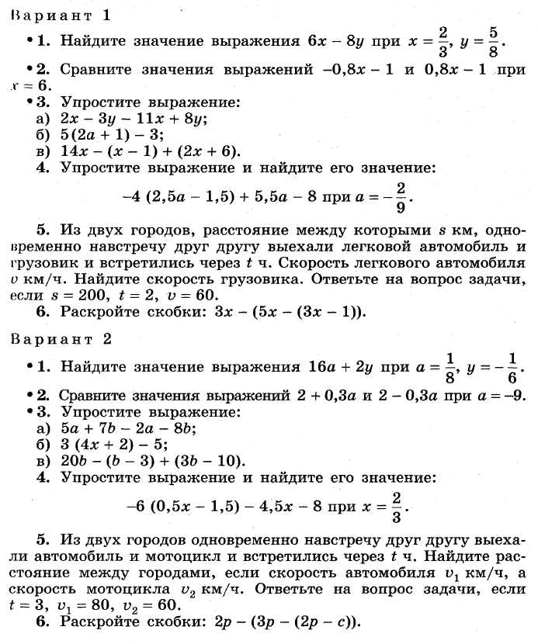

Контрольная работа № 2

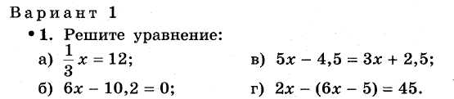
Контрольная работа № 3
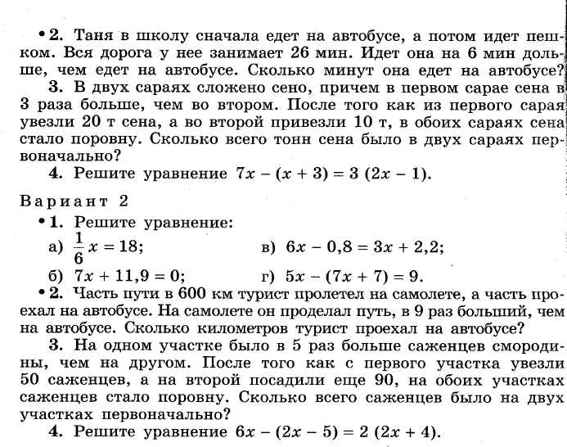
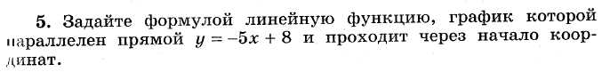
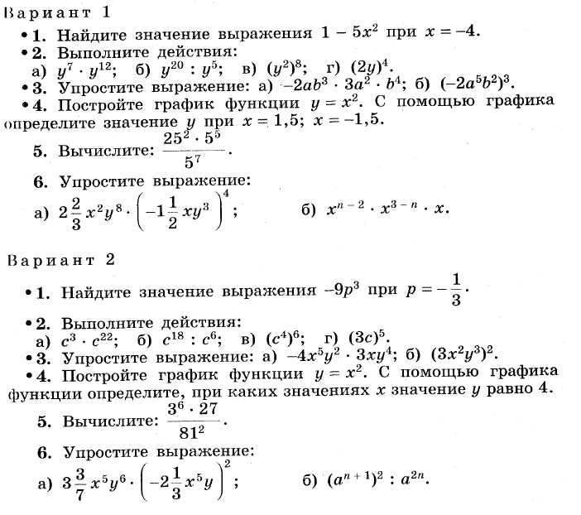
Контрольная работа № 4
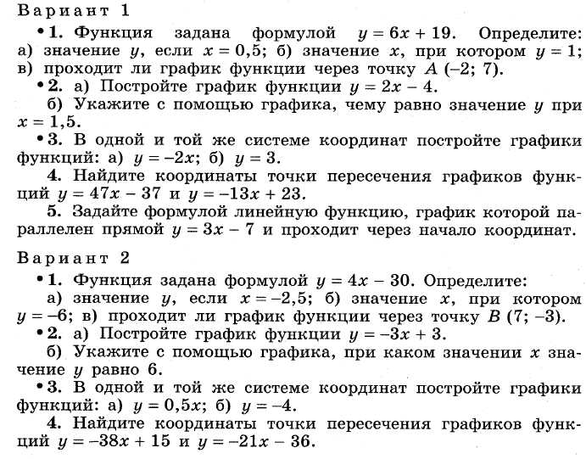
Контрольная работа № 5

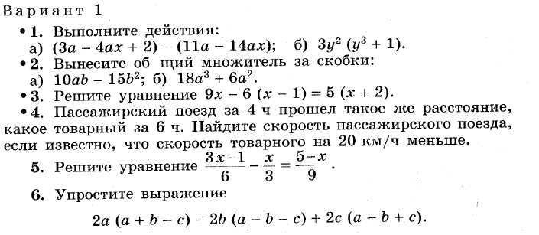

Контрольная работа № 6
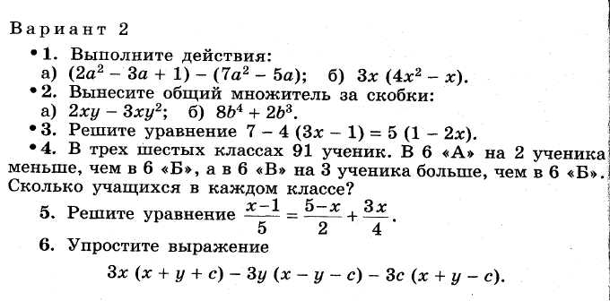
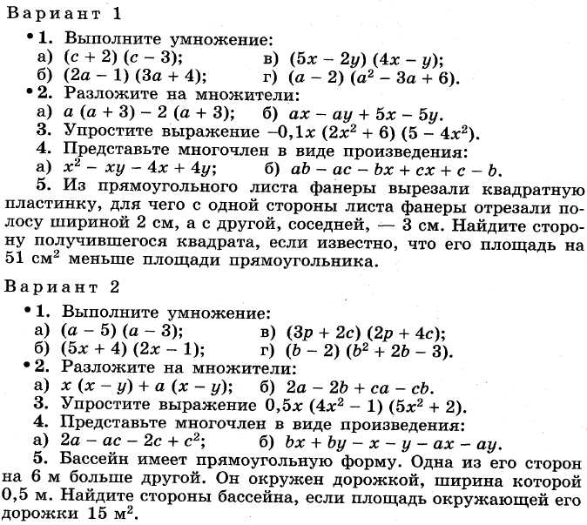

Контрольная работа № 7
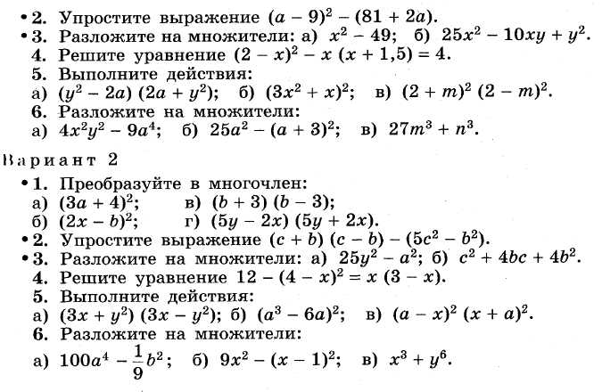
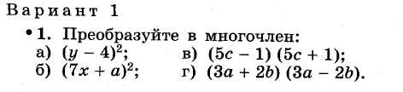

Контрольная работа № 8

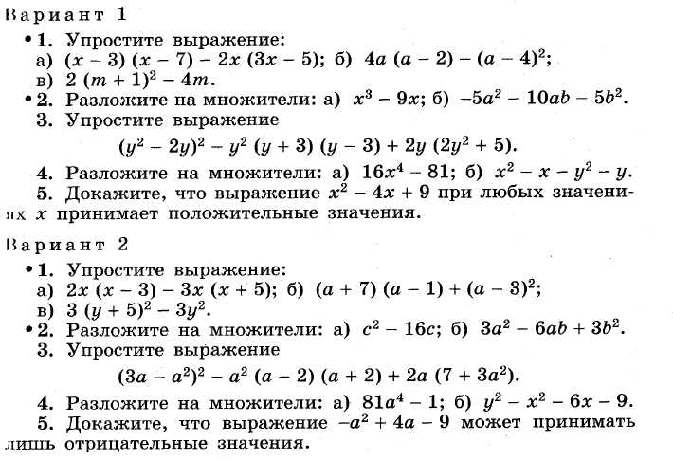

Контрольная работа № 9


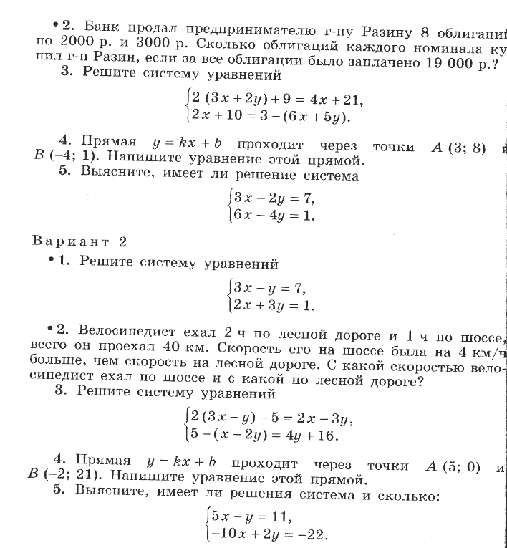

Итоговая контрольная работа

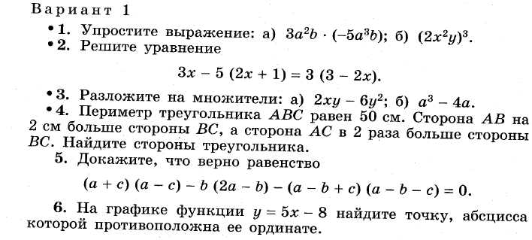

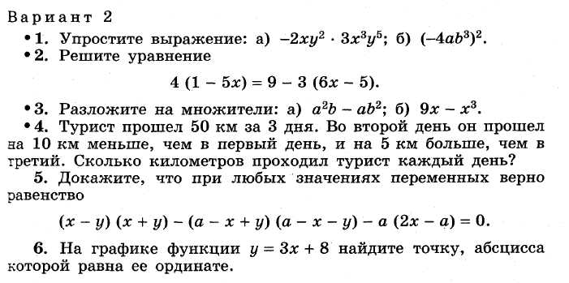

ИТОГОВЫЙ ТЕСТ ЗА КУРС 7 КЛАССА

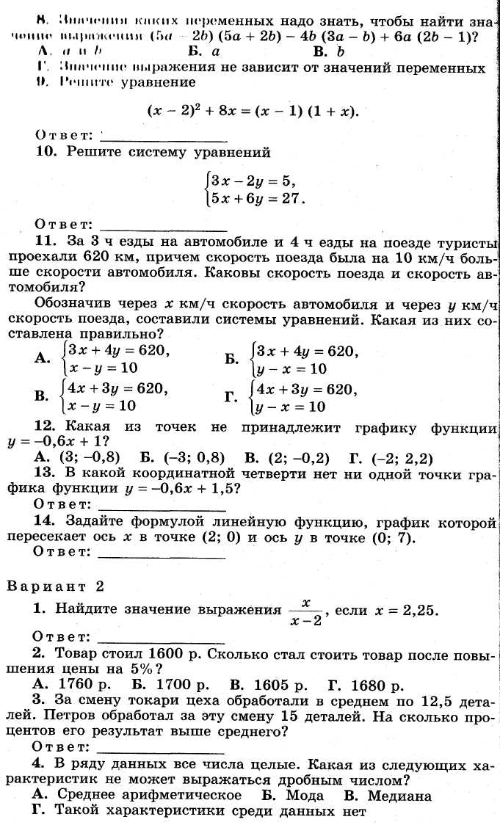
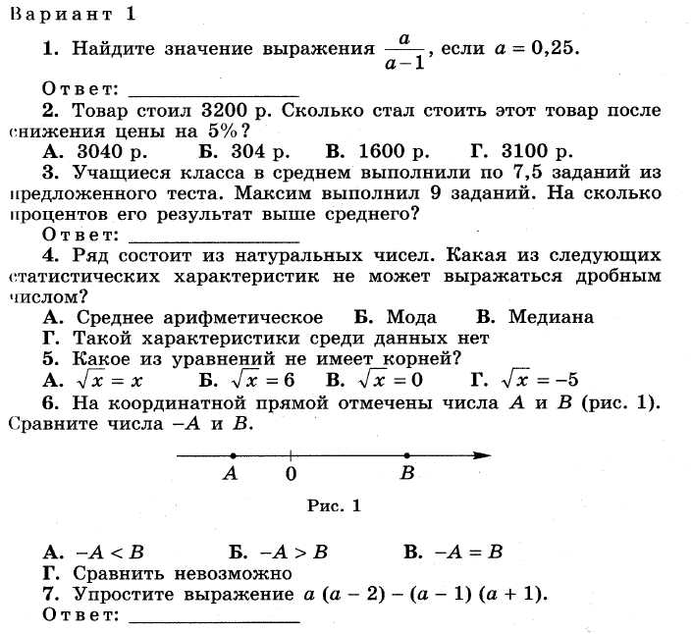
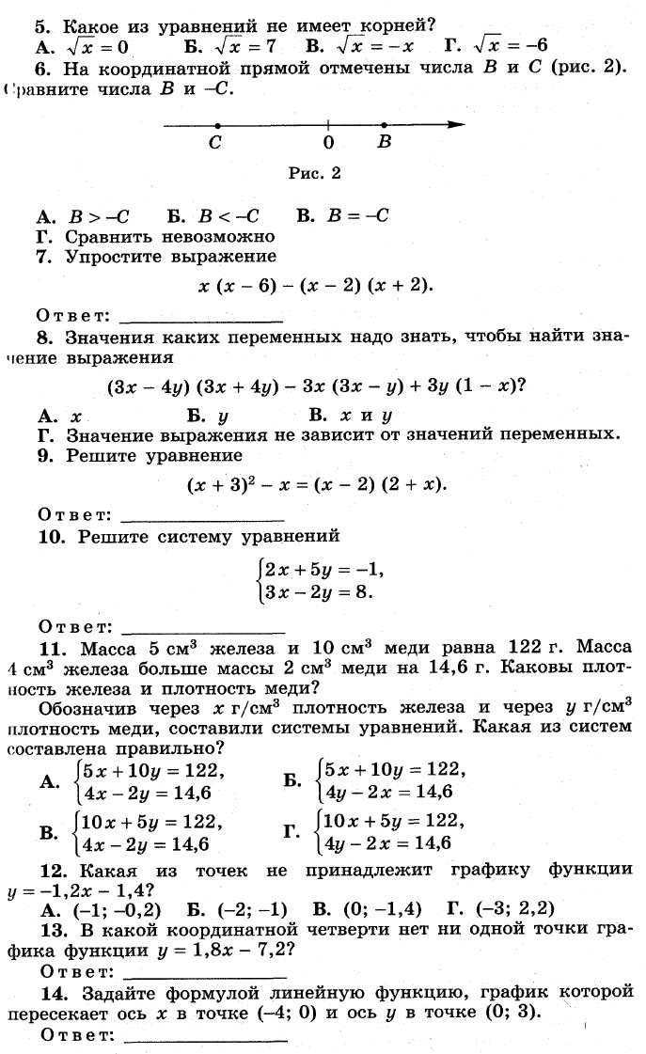

Литература:

- Алгебра-7: учебник для общеобразовательных учреждений /автор: Ю.Н. Макарычев, Н.Г. Миндюк, К.Н. Нешков, С.Б. Суворова, Просвещение, 2008 год.
- Дидактические материалы «Алгебра- 7 класс». М. «Просвещение», 2008 год, авторов Л.И.Звавич, Л.В.Кузнецовой, С.Б.Суворовой к учебнику Алгебра-7: учебник для общеобразовательных учреждений /автор: Ю.Н. Макарычев, Н.Г. Миндюк, К.Н. Нешков, С.Б. Суворова, под редакцией С.А. Теляковского
- Алгебра. 9 класс. Тематические тесты для подготовки к ГИА—2010. Учебно-методическое пособие/ Под ред. Ф. Ф. Лысенко. — Ростов н/Д: Легион-М, 2009. — 256 с. — (Государственная итоговая аттестация)
- Примерная программа общеобразовательных учреждений по алгебре 7–9 классы, к учебному комплексу для 7-9 классов (авторы Ю.Н. Макарычев, Н.Г. Миндюк, К.Н. Нешков, С.Б. Суворова Ю.Н., составитель Т.А. Бурмистрова – М: «Просвещение», 2009. – с. 22-26)
- «Тесты по алгебре» к учебнику Алгебра-7: учебник для общеобразовательных учреждений /автор: Ю.Н. Макарычев, Н.Г. Миндюк, К.Н. Нешков, С.Б. Суворова, под редакцией С.А. Теляковского, авторов Ю.А.Глазкова, М.Я.Гаиашвили
- Алгебра, сборник заданий для подготовки к государственной итоговой аттестации в 9 классе, Л.В.Кузнецова, С.В.Суворова, Е.А.Бунимович и др., М.: Просвещение, 2008 год.

